测试4文本1

这是文本1：测试4 文本2：文本1 文本3：文本1

总站水函[2017.0]？？号

关于报送《2017年8月三峡库区水华预警监测报告》的函

环保部监测司：

按照环保部2017.0年工作安排，我站组织重庆市和湖北省各有关环境监测站继续开展三峡库区水华预警和应急监测工作，已完成《2017年8月三峡库区水华预警监测报告》。

现报上，请审阅。

附件：2017年8月三峡库区水华预警监测报告

2017年8月29日

## 监测结果

## 2.1超标情况

2017年8月，在三峡库区长江主要支流总体水质超标率（超过Ⅲ类水质标准，下同）为6.5%。在77个断面中，72个断面水质为Ⅰ～Ⅲ类，4个断面为Ⅳ类（壤渡大桥、溪家阁、百汇、李家湾），1个断面为Ⅴ类（关塘口）。

在监测评价的21个地表水基本项目中4个出现超标。其中，总磷（按河流标准评价）超标断面比例为5.2%；化学需氧量超标断面比例为3.9%；高锰酸盐指数和五日生化需氧量超标断面比例均为1.3%。与上年同期相比，高锰酸盐指数，五日生化需氧量和化学需氧量超标断面比例均有所下降，总磷超标断面比例有所上升。

2017年8月三峡库区水华预警监测项目超标情况

|  |  |  |  |  |  |  |  |
| --- | --- | --- | --- | --- | --- | --- | --- |
| 序号 | 监测项目 | 超标断面 | 超标比例 | | | 超标断面名称 | 超标倍数 |
| 2017.7 | 2017.8 | 2017.9 |
| 1 | 总磷 | 4.0 | 0.05 |  |  | 关塘口,溪家阁,百汇,李家湾 | 0.20~0.80 |
| 2 | 化学需氧量 | 3.0 | 0.04 |  |  | 壤渡大桥,关塘口,李家湾 | 0.25~0.70 |
| 3 | 高锰酸盐指数 | 1.0 | 0.01 |  |  | 李家湾 | 0.13~0.13 |
| 4 | 五日生化需氧量 | 1.0 | 0.01 |  |  | 李家湾 | 0.07~0.07 |

表 1 测试表

|  |  |  |
| --- | --- | --- |
| 因子 | 站点 | 超标率 |
| 总磷 | 关塘口 | 0.2 |
| 溪家阁 | 0.4 |
| 百汇 | 0.6 |
| 李家湾 | 0.8 |
| 化学需氧量 | 壤渡大桥 | 0.25 |
| 关塘口 | 0.3 |
| 李家湾 | 0.7 |
| 高锰酸盐指数 | 李家湾 | 0.13 |
| 五日生化需氧量 | 李家湾 | 0.07 |
| aaa | bbb | 0.0 |

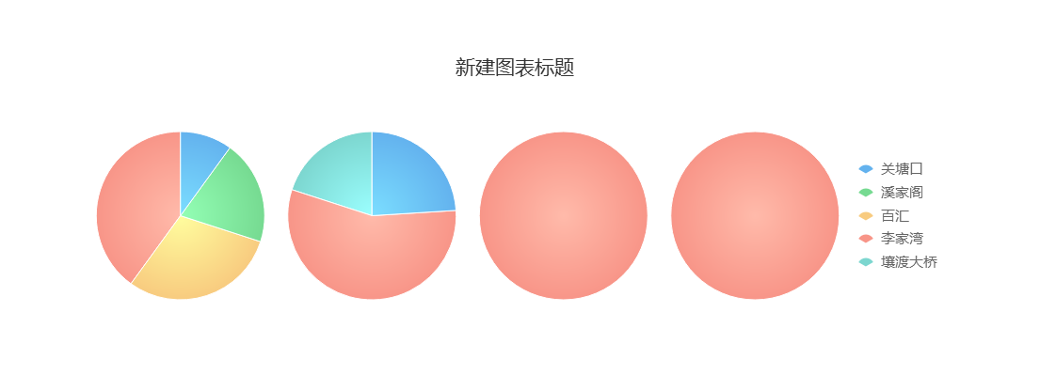

图1：呵呵。

测试4